Конспект открытого урока
математики в 4 классе
«Решение задач на движение»

Тема: «Решение задач на движение».
Тип урока: закрепление изученного материала
Педагогические задачи: способствовать формированию умений решать текстовые задачи на движение навстречу друг другу и в противоположных направлениях; обеспечить условия для развития у школьников умения применять формулы для решения задач на движение; совершенствовать вычислительные навыки ; побудить использование приобретённых знаний и умений в повседневной жизни.
Планируемые результаты: Предметные: продолжат работу над задачами на движение в противоположных направлениях; овладевают основами логического мышления, счётом многозначных чисел, умением построения логической цепи рассуждения.
Личностные: понимают границы собственного знания и «незнания»; осознают необходимость самосовершенствования; адекватно судят о причинах своего успеха/неуспеха в учении, связывая успехи с усилиями, трудолюбием
Метапредметные:
Познавательные: ориентируются на возможное разнообразие способов решения учебной задачи; строят логическую цепь рассуждений.
Регулятивные: контролируют свою деятельность: обнаруживают ошибки логического характера и ошибки вычислительного характера.
Коммуникативные: участие в парной и групповой работе с использованием речевых средств для решения коммуникативных задач; использование простых речевых средств для передачи своего мнения; проявление инициативы в образовательном процессе.
Формы работы: фронтальная (совместное выполнение задания), коллективная ( работа парами, группами), индивидуальная (самостоятельная работа)
Приемы работы: деятельностный подход к обучению (самостоятельный поиск решения задач).
Методы работы: словесные, наглядные, практические проблемно – сообщающий (с опорой на наглядность в виде таблиц, схем), метод самоорганизации познавательной работы на всех этапах урока.
Дидактические средства: компьютер, проектор, экран, интерактивная доска.
Ход урока.
- Мотивирование к учебной деятельности (оргмомент) . Слайд 1

- Сегодня на уроке понадобятся все ваши знания и умения, чтобы справиться с различными препятствиями, которые могут встретиться на нашем пути. Нам нужно будет их преодолеть всем вместе, поэтому я прошу быть внимательными, доброжелательными друг к другу.
А девиз урока вы видите на слайде. Слайд 2.
- У вас у каждого на столе есть рабочие листы. В них вы будете работать и отмечать свои успехи . Запишите дату: 21.12.17 г. и название работы.
- Постановка учебной задачи.
– Чтобы узнать тему урока, нужно расшифровать ключевое слово, выполнив задания.
Арифметический диктант (Учащиеся записывают ответы)
Найдите произведение чисел 250 и 10. (2500)
320 уменьшить в 8 раз. (40)
Частное чисел 900 и 9. (100)
Первый множитель 800, второй множитель 3. Найдите произведение.(2400)
Делимое 450, делитель 5. Найдите частное.(90)
Найдите разность чисел 500 и 8.(492)
Уменьшаемое 940, вычитаемое 50. Чему равна разность? (890)
70 увеличить в 8 раз (560)
Слайд № 3
-Сравните свои ответы с числами на доске. – Поставьте ответы в порядке возрастания.( у доски)
-Каждому числу соответствует буква.
- Какое слово у вас получилось? Д В И Ж Е Н И Е
-Для безопасного движения на дорогах ставят светофор.
- В рабочих листах вы будете отмечать собственные успехи светами светофора. Слайд 4.
У каждого есть 3 карандаша,оцените свою работу (после задания напишите круг) :
зеленый – все отлично желтый – хорошо красный – мне нужна помощь
( Самооценка. )
- Определение темы и целей урока.
- Итак, ключевое слово сегодня на уроке движение.
-Что такое движение? (Это перемещение какого-либо объекта на определенное расстояние)
- Определите тему урока.
- Решение задач на движение. Слайд №5
-Как могут двигаться объекты? (навстречу друг другу и в противоположных направлениях)
- Мы первый урок занимаемся по данной теме? - Нет
- Какие задачи мы поставим перед собой на уроке сегодня?
Закрепление умения решать задачи на одновременное движение в противоположных направлениях.
Чтобы решать такие задачи, что надо знать?
(закрепление знаний о скорости, расстоянии, времени; скорости удаления и сближения;
закрепление знаний между величинами S, t и v ;
тренироваться составлять и решать задачи на движение в противоположных направлениях)
- Актуализация знаний. – Какие три величины характеризуют движение? ( S,V,T) Слайд 6
-Как они зависят друг от друга? (формулы за шторкой)
Слайд №7
Задание по вариантам - Запишите в рабочий лист :
1вариант – единицы измерения времени ( с, сут, ч)
2вариант – единицы измерения пути (см, м, км)

-Какие единицы измерения остались? (скорость: м/сек, м/мин, км/ч)
Учащиеся оценивают работу (самооценка).

- Простые задачи на движение. Слайд №8
- С этими величинами мы встречаемся при решении задач на движение. Устно составьте 3 задачи на движение по краткой записи , а в рабочих листах запишите только их решение:
Объект | Скорость (V) | Время (t) | Расстояние (S)
Рыба-меч | 100 км/ч | ? ч | 300 км
Черепаха | ? м/мин | 6 мин | 18 м
Верблюд | 8 км/ч | 5 ч | ? км

Проверка. -Кто без ошибок выполнил это задание? Какими правилами пользовались? ( Самооценка )
6. Задача на встречное движение. Слайд 9. Работа в парах.
- Решите задачу, если нужно сделайте чертёж .
Из пунктов А и В одновременно навстречу друг другу выехали автомобиль со скоростью 60 км\ч и велосипедист. Они проехали 150 км и встретились через 2 часа. С какой скоростью ехал велосипедист? Проверка:
- Решение: (150 - 60 *2) : 2 = 15 (км\ч) – скорость велосипедиста.
- Решение: 150:2 – 60 = 15 (км\ч) - скорость велосипедиста.
Ответ: 15 км\ч ( Самооценка.)

- Физминутка. Слайд 10 (флешмоп)
- Мы с вами хорошо поработали, а сейчас давайте отдохнём. Вышли из-за стола, пододвинули стул, чтобы он не мешал и вместе со мной выполняем танцевальные движения.
7. Решение задач по вариантам. Слайд 11
Взаимопроверка. ( Взаимооценка.)
8.Блиц- турнир. Работа в группах(раздать карточки с задачами)
-Применяя изученные правила, решите задачи с переменной. Ответьте на вопросы, укажите единицы измерения.
Для проверки Слайд 12 - 14
9.Подведение итогов. Слайд №16
Какие виды работ выполняли на уроке?
- Какое задание было для вас интересным?
- Нужно ли быть внимательными при движении на дорогах и почему?
- Пригодятся ли вам знания на расчет пути, времени и скорости в жизни?
Слайд №17.
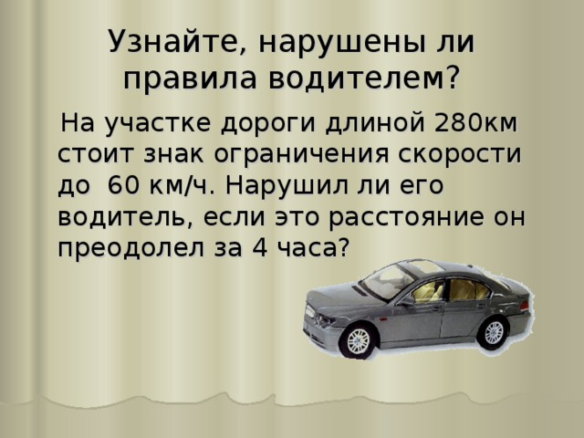
-В народе издавна говорят о правилах на дорогах. Вот перед вами одна из пословиц. Слайд №18. (Тише едешь, дальше будешь. )
- Какую цель мы сегодня перед собой ставили? ( Закрепление умения решать задачи на одновременное движение в противоположных направлениях.)
- Мы её достигли?
10.Рефлексия . Слайд 18
- Что говорят вам ваши рабочие листы? Оцените свое участие на уроке .
- Подумай, как ты справился с работой.
- Какого цвета у вас на листах больше? Поднимите карандаш, которым вы чаще всего сегодня рисовали:
Зеленый – работал слаженно, помогал другим.
Жёлтый – я старался, но получилось не все.
Красный – работа на уроке не получилась.
Слайд № 19 Спасибо за урок.

